Les transits d'exoplanètes
par Olivier BATTEUX

Aspects méthodologiques... en théorie

Il s'agit ici de mesurer la luminosité d'une étoile au cours du temps, avec la plus grande précision possible. Nous allons donc ici faire le point de ce qui influe sur la marge d'erreur de la mesure, qu'il faudra essayer de réduire au maximum. Voyons d'abord le fonctionnement de cette mesure, c'est essentiel à comprendre pour comprendre ensuite les sources d'erreur.

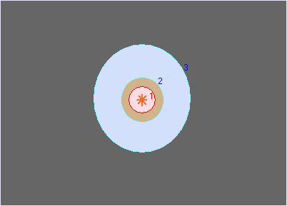
L'outil de mesure est constitué de 3 cercles concentriques, dont on pourra fixer le rayon de chacun (par différents biais selon les logiciels).

L'étoile est placée au centre manuellement ou automatiquement.
Le cercle 1 est le cercle qui délimite la zone de mesure (ici en rose), qui doit contenir entièrement l'étoile, même telle qu'affichée avec un étirement extrême des niveaux. Il est caractérisé par une surface en pixel (qui augmente avec le carré du rayon), et le résultat de la mesure, qui est une masse totale en ADU, dépendant du signal « vrai » de l'étoile, de la pollution lumineuse et du bruit.

Les cercles 2 et 3 définissent la zone d'évaluation du fond (ici en bleu clair). Elle est caractérisée par une surface en pixel, et le résultat d'une évaluation (médiane, moyenne, moyenne optimisée) représentant la valeur standard d'un pixel de fond de ciel dans la zone.

Entre les cercles 1 et 2, nous avons une surface tampon (en marron), qui ne participe à aucune mesure. Elle évite qu'un débordement du cercle 1 par l'étoile ne contamine l'évaluation de la zone bleue, ce qui aggraverait encore plus la marge d'erreur déjà très affectée par ce problème.
Il existe des outils de mesure à 2 cercles, dans ce cas c'est le cercle 2 et la zone marron qui disparaissent. Ils ne sont pas obligatoires puisqu'ils ne font que réduire légèrement les effets d'un problème déjà catastrophique pour la marge d'erreur, mais les logiciels sérieux ont généralement 3 cercles.

Le logiciel calcule la luminosité de l'étoile par une soustraction :

Masse étoile = Masse cercle rose - ( fond de ciel standard zone bleue x nb pixels surface rose )

A partir de cette formule, on constate que plus le nombre de pixels dans la surface rose est élevé, plus la marge d'erreur sur le fond de ciel standard zone bleue dégradera la marge d'erreur sur la Masse étoile.
Inversement, si l'étoile déborde du cercle rose, la masse mesurée chute, ce qui dégrade encore plus fortement la marge d'erreur de la Masse étoile.
L'avantage du logiciel Muniwin est qu'il permettra en quelques secondes de changer le rayon du cercle 1, et l'on pourra alors vérifier rapidement que le rayon choisi lors de la préparation est bien celui qui donne la courbe finale la plus probante.

Maintenant que nous savons comment mesurer le poids d'une étoile en ADU, nous pouvons nous attaquer à un problème de taille : la transparence du ciel au cours du temps n'est jamais absolument constante, même quand le ciel paraît parfaitement dégagé !
La masse de l'étoile pour chaque mesure va donc devoir être corrigée, pour arriver à des masses normalisées, c'est à dire des masses « exprimées à transparence égale ».
Pour cela, on utilise des étoiles de comparaison, l'hypothèse de base étant que si la transparence augmente ou diminue pour l'étoile étudiée, elle variera dans la même proportion pour les étoiles situées tout à proximité de l'étoile étudiée. Par division, on pourra alors normaliser la masse de l'étoile étudiée.
Mais en faisant cela, avec une étoile de comparaison unique et de même magnitude, la marge d'erreur se trouverait doublée par la normalisation. On utilisera donc plusieurs étoiles de référence pour évaluer par une moyenne, donc avec plus de précision, les variations de transparence. Mathématiquement, si on disposait d'une infinité d'étoiles de comparaison de magnitudes proches, la marge d'erreur serait totalement préservée au lieu d'être doublée.

Dans la pratique, les logiciels additionnent les masses des étoiles de comparaison pour créer une étoile de comparaison virtuelle appelée « super-étoile ». Cette méthode permet aux étoiles de comparaison les plus lumineuses d'être surreprésentées dans la moyenne des variations de luminosité, ce qui est légitime puisqu'une étoile plus lumineuse présente un rapport signal / bruit supérieur, donc une marge d'erreur plus faible sur sa mesure. Le résultat de la division de normalisation est ensuite exprimé en différence de magnitude plutôt qu'en ADU normalisés, mais cela ne change rien puisque l'échelle est logarithmique.

Pour situer les mesures dans le temps, chaque mesure doit être associée à la date julienne précise du milieu de la mesure. Certains logiciels, comme Artemis Capture, enregistrent la date du milieu de la pose dans les métadonnées (FIT header). On prend généralement une mesure toutes les 30 secondes à 2 minutes, selon le diamètre et la luminosité de l'étoile.

Les origines de la marge d'erreur

De nombreuses sources d'erreur viennent perturber la réalisation de la théorie décrite dans la partie précédente, provenant principalement du fonctionnement interne de la caméra, de l'atmosphère, et du bruit photonique. Nous allons les lister et les analyser ici :

Le bruit (offset) : La lecture électronique du signal recueilli provoque un signal fantôme, qui n'est pas constant d'une lecture à l'autre. Pour une Atik 414ex, ce signal représente en moyenne à peu près 300 ADU en 16 bits. Faire un offset permet de soustraire une valeur moyenne. Cette soustraction est nécessaire pour rétablir la linéarité du signal, mais ne résout rien des variations (bruit) que connaît chaque pixel d'une photo à l'autre. La soustraction du master offset additionne le bruit, contrairement à ce qu'on pourrait penser, c'est pourquoi il faut faire un offset avec un nombre énorme de frames. La soustraction d'un master offset constitué d'un empilement de 16 frames augmente le bruit de 25%, alors que si on fait 400 offset il ne l'augmente plus que de 5%. Or les offsets sont faciles à faire, il est donc important de ne pas s'en priver. Par ailleurs, plus la zone de mesure (rose) contient de pixels, plus ce type de bruit augmente la marge d'erreur. Elle diminue en valeur relative, mais augmente en valeur absolue, or c'est cette dernière qui nous concerne ici.
Moyens d'action :
- Choisir une caméra avec un offset faible (bruit en électrons, offset en ADU si connu)
- Faire au moins 300 offset pour le master offset
- Limiter le rayon du cercle 1 au minimum nécessaire, sans passer en-dessous toutefois.

Le courant d'obscurité (dark) : C'est le type de bruit qui est proportionnel au temps de pose et exponentiel à la température. Si la plupart des pixels sont « sains » et ne présentent qu'un dark très faible lors de poses relativement courtes, d'autres pixels (dits chauds) affichent rapidement des niveaux très élevés. Si un pixel vraiment chaud venait à se trouver dans le cercle 1, il rendrait les mesures presque totalement inexploitables, malgré la soustraction du dark. Il sera donc important pour ne pas jouer avec le feu de connaître d'avance son dark (un dark récent avec un temps de pose plus long fera d'autant mieux l'affaire) pour placer l'étoile étudiée dans une zone dépourvue de pixels chauds. Avec l'autoguidage et un montage rigide, l'étoile ne devrait pas sortir de cette zone calme au cours de la nuit.
Pour ce faire, on affichera le dark sur une plage de 0 à 70, et on identifiera les coordonnées d'une zone propre en restant près du centre du capteur. Attention au piège des logiciels qui changent le sens de graduation de l'axe vertical sans retourner l'image (ex : entre Artemis Capture et Iris).
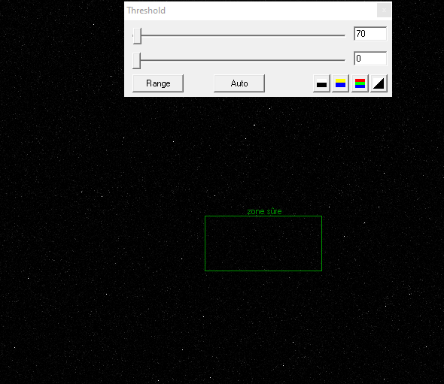
Il arrive que des pixels soient chauds sporadiquement (sur une seule photo), et si une zone essentielle est fortement touchée, il n'y a alors rien à faire pour sauver la mesure. En revanche, si l'étoile est assez lumineuse pour faire des poses inférieures à environ 25 secondes, on pourra grouper plusieurs mesures unitaires pour produire un nombre plus petit de mesures améliorées, et amortir une mesure ainsi rendue déviante (moyenne) ou même l'éliminer (médiane).
Moyens d'action :
- Choisir une caméra avec un courant d'obscurité faible (électrons par seconde)
- Choisir une caméra refroidie avec consigne, pour faire de nombreux darks à la même température, et fixer une température suffisamment basse.
- Faire au moins 40 à 50 darks, ils doivent être récents.
- Ramener à 0 les pixels négatifs sur le master dark après soustraction du master offset (commande Iris >clipmin 0 0)
- Placer l'étoile à mesurer dans une zone du capteur dépourvue au maximum de pixels chauds sur le dark.

Le flat-field : Si l'autoguidage laissait se déplacer un peu l'étoile, les proportions entre étoile mesurée et étoiles de comparaison varieraient, car le télescope n'éclaire pas le capteur uniformément. D'autre part, les pixels n'ont pas exactement tous un comportement similaire quand on les éclaire, et le flat corrige aussi cela, ce qui est essentiel puisque même autoguidé il est impossible de garantir 0 pixel de dérive sur une nuit. Une trentaine de flat suffit, car on est ici sur une erreur relative et le signal est élevé (50% de la saturation).
Moyens d'action :
- Faire un master flat d'au moins 30 flats

La non-linéarité de la réponse : En théorie lors de la pose, chaque pixel transforme un nombre de photons en nombre d'électrons, selon un rapport de proportionnalité (au pire propre au pixel). Mais cela n'est vrai que si l'on reste en dessous d'un certain niveau de signal qui dépend de la caméra. Certains constructeurs précisent jusqu'à combien d'ADU le signal est suffisamment linéaire, mais c'est rare ou réservé à des caméras professionnelles. En l'absence de cette information, on tâchera de ne pas dépasser 50 à 60% de la saturation sur le pixel le plus chaud de l'étoile mesurée, et idéalement des étoiles de référence.
Moyens d'action :
- S'assurer qu'on ne dépasse pas 40000 ADU en 16 bits au centre de l'étoile.
- Ne pas retenir d'étoiles de comparaison qui éviteraient de trop peu la saturation (en général pas plus de 0,2 magnitude de moins que l'étoile étudiée)

La variation de la transparence : Avec les étoiles de comparaison qui normalisent la mesure, on pourrait croire ce problème résolu. Mais c'est malheureusement plus compliqué que cela, car les étoiles n'ont pas toutes le même spectre d'émission, et les variations de transparence atmosphérique ne se font pas uniformément entre les couleurs. Si l'étoile mesurée tend vers le rouge et l'étoile de comparaison vers le bleu, et qu'une baisse de transparence apparaît plus fortement dans le rouge que dans le bleu, l'étoile mesurée sera davantage lésée que l'étoile de comparaison, et ainsi cette dernière ne jouera que partiellement son rôle normalisateur. Les solutions ici dépendent du flux disponible.
Avec un télescope de très grand diamètre, ou sur une étoile extrêmement lumineuse au regard du diamètre, on utilisera un filtre vert ou rouge (mais pas bleu). Ainsi, sur une zone limitée du spectre, le phénomène sera plus limité. Cette solution efficace mais radicale fait perdre énormément de signal, donc de rapport signal bruit, ce qui est très préjudiciable à la marge d'erreur. Elle n'est donc souhaitable que quand le signal est disponible à profusion.
Avec un télescope de petit diamètre ou sur une étoile peu lumineuse, on devra garder le filtre L pour avoir un maximum de signal. Il faudra alors sélectionner des étoiles de comparaison dont la teinte est proche de celle de l'étoile à étudier, même si cela va réduire le nombre d'étoiles de comparaison qui a intérêt à rester élevé. Pour cela, il existe deux moyens :
- La cartographie : On peut installer Cartes du Ciel, et télécharger les deux premiers catalogues de Gaia RD2 en bitTorrent. On aura les étoiles jusqu'à la magnitude 18, et leur indice B-V. Cet information est également disponible par Stellarium si on télécharge les extensions de catalogue. On pourra alors présélectionner des étoiles qui ont une magnitude de -0,2 à +1,5 par rapport à l'étoile étudiée, et un indice B-V pas trop éloigné.
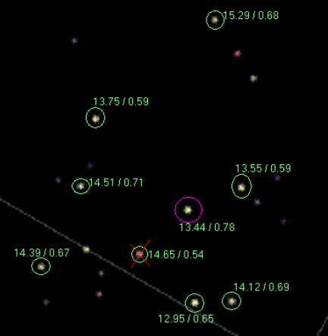
Mais par la suite il peut s'avérer difficile de retrouver ses petits, car l'aspect de l'image change beaucoup entre la carte et la photo, puis à nouveau entre la photo et la modélisation faite par Muniwin. Faire le lien entre Carte du Ciel et Muniwin au moment de sélectionner les étoiles de comparaison relève du défi.

- Evaluer soi-même la teinte : On peut, notamment quand le transit commence un peu plus tard, préparer son observation en prenant quelques poses dans le rouge et quelques poses dans le bleu de la région étudiée. Après un rapide traitement de l'image bleue et de l'image rouge, on peut mesurer le poids de chaque étoile intéressante, dans le bleu et dans le rouge, par photométrie d'ouverture sous Iris. On peut alors faire une division entre ces deux masses pour déterminer un rapport de couleur. Et alors on retiendra comme étoiles de comparaison les étoiles pour lesquelles ce rapport calculé est proche de l'étoile à étudier.

Il existe des filtres dédiés aux transits d'exoplanètes qui bloquent l'ultra-violet et le bleu, et qui laissent passer les autres couleurs ainsi que le très proche infra-rouge, qui est une zone du spectre très favorable à l'étude des transits. On les trouve sous le nom Exoplanet ou BB pour « blue blocker ». En remplaçant le bleu par l'infrarouge, on limite l'effet des variations mentionnées ici sans réduire le signal de façon trop gênante. Mais on reste en bande large, donc il reste utile d'écarter les étoiles aux couleurs trop éloignées de l'étoile étudiée.
Moyens d'action :
- Filtre rouge pour les étoiles les plus faciles
- Filtre Astrodon Exoplanet-BB pour les autres
- Ecarter des étoiles de comparaison les étoiles qui ont un indice de couleur trop éloigné de la cible.

Le bruit photonique : On peut expliquer ce phénomène par une image. Imaginons que l'on lance au-dessus d'un échiquier une poignée de 64000 grains de sable, et qu'elle y retombe de façon parfaitement homogène. Si le jet est parfaitement homogène, chacune des 64 cases devrait alors contenir 1000 grains. Mais le nombre 1000 n'est pas le nombre de grains en réalité, c'est une espérance probabiliste. L'hypothèse de l'homogénéité parfaite du jet exclut qu'il y ait 3 grains sur une case et 17536 grains sur la case voisine. Mais elle n'exclut pas qu'il y ait 976 grains sur l'une et 1018 grains sur sa voisine. Ces nombres ne caractérisent en rien ni l'homogénéité du jet, ni la nature de la case. En répétant la même opération sur les mêmes cases, ils pourraient sans problème s'inverser. Ils ne sont que le reflet du hasard. Si on lançait 640 grains au lieu de 64000, on pourrait de la même façon avoir 8 grains sur une case et 13 sur une autre. Or si la différence relative est considérablement augmentée, la différence en valeur absolue est significativement réduite.
Le bruit photonique, c'est le même phénomène avec des photons à la place des grains de sable. Si le fond de ciel est pollué de sorte que chaque pixel devrait recevoir 1000 photons pendant une pose, ça peut être 1018 photons sur un pixel et 976 sur l'autre. Si on réduit cette pollution lumineuse, on augmente le bruit en valeur relative, mais on le réduit en valeur absolue, or c'est cette dernière qui nous intéresse ici.
Moyens d'action :
- S'éloigner de la pollution lumineuse, comme pour la photo du ciel profond.
- Eviter la présence de la Lune comme pour le ciel profond, à moins que la magnitude de l'étoile rende l'exercice extrêmement facile (mag < 11 au C8 ; mag < 12 au C14).

Préparation du calendrier et de la séance
Pour cela, il faut utiliser le site : http://var2.astro.cz/ETD/
Si le transit a lieu dans moins d'un mois, on peut utiliser l'outil de prédiction en cliquant sur « Transit Prediction ». Entrer la longitude est et la latitude du lieu, pour Royan on peut mettre 0 et 46.
En cliquant par exemple sur le 15 septembre, on accède à une liste de transit pour la nuit du 15 au 16 septembre (même s'ils commencent après minuit).

Il faut alors faire un tri pour savoir si un transit est réalisable. Exemple sur une capture d'une partie de la page :
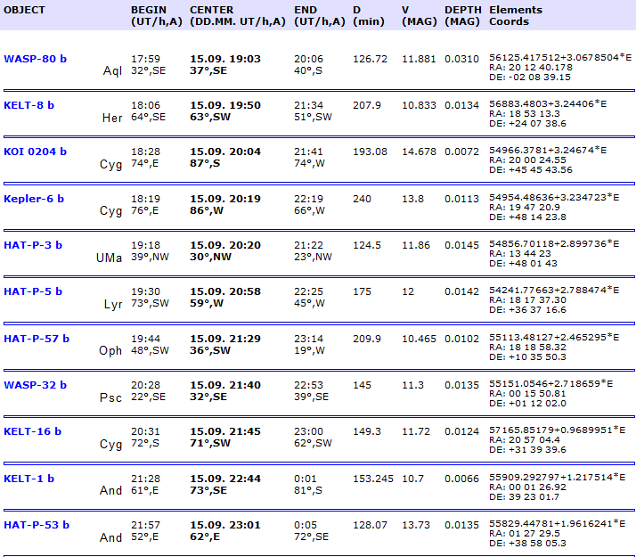

Nous devons contrôler :
- L'heure du transit (UT) : il faudra au moins une heure de mesures avant le début du transit et une heure après la fin du transit, donc il faut comparer avec l'heure de début et de fin de la nuit astronomique pour ce jour et ce lieu, pour voir si cela est compatible avec l'heure du transit. Dans cet exemple, les premiers transits proposés commencent vers 20h (heure légale), donc ces transits ne sont pas réalisables car il fait encore jour à 20h en cette saison.
- L'altitude apparente de l'étoile : si l'étoile est trop basse sur l'horizon (altitude < 30°), les mesures seront de qualité exécrable. Ces altitudes sont données pour le début et la fin du transit, mais il faut tenir compte du fait qu'il faut des mesures avant et après, donc il faut se laisser de la marge. Dans cet exemple, le transit de HAT-P-57 b n'est pas possible, car à la fin du transit l'étoile n'est plus qu'à 19° d'altitude à l'ouest, ce qui ne laissera aucune possibilité d'avoir des mesures fiables pendant suffisamment longtemps après le transit.
- La magnitude de l'étoile : une magnitude trop faible (mag < 10) risque de poser des problèmes pour trouver des étoiles de comparaison de magnitude proche à proximité, alors qu'une magnitude trop élevée offrira un rapport signal bruit plus faible, donc une marge d'erreur plus importante. Avec mon setup (C8 EdgeHD @ 1500mm + Atik 414ex), une étoile de magnitude 13,6 exigerait des poses de 2 minutes avec filtre L, ce qui correspond à la limite qu'on peut raisonnablement se fixer. Avec le 14'' et la même caméra, on serait dans la même situation avec une étoile de magnitude 14,85.
- La profondeur du transit : c'est l'importance de la baisse de luminosité attendue, en magnitude ou millimagnitude. Une profondeur de 0,01 magnitude représente une baisse de 0,92%. Les transits faciles ont une profondeur comprise entre 0,020 et 0,025 magnitude, une précision largement atteignable jusqu'aux magnitudes limites mentionnées plus haut. Dans des situations un peu plus favorables, on peut aller jusqu'à une profondeur de 0,01 magnitude, mais en-dessous on risquerait de sortir rapidement de ce qui est accessible aux amateurs.
- Le champ d'étoiles : il est important de vérifier que la zone ne comporte pas de mauvaises surprises. Si l'étoile visée est double avec un écartement pas pratique, ce sera mission impossible de faire un travail propre. Si l'étoile est très brillante et qu'il n'y a aucune étoile du même ordre de grandeur à proximité, là encore il faudra renoncer. Le champ est accessible en cliquant sur le nom de la planète dans la liste des prévisions, ou par la page de la planète en cliquant sur « show transit predictions for next 365 days ».
- L'intégrité des prévisions : ces calculs sont basés sur une base de données que de précédentes observations ont pu régulièrement contre-dire. Il faut donc cliquer sur le nom de la planète dans le grand menu du site à gauche et regarder les transits déjà faits par des amateurs. Il arrive que les transits se décalent dans le temps (graphique O-C), ou que la profondeur soit fausse (graphique depth mmag). Si le transit a dérivé dans le temps, il faut prévoir plus large pour ne pas rater le début ou la fin. Une valeur positive dans O-C indique un transit en retard par rapport au calcul prévisionnel, et une graduation de 0,01 représente un peu moins d'un quart d'heure.

Une fois le projet validé, il va falloir :
- Faire une capture de la carte proposée sur le site. Si on a déjà pu comparer avec son matériel, tourner et agrandir l'image de façon à ce qu'elle ressemble le plus possible à ce qu'on verra dans la caméra.
- Noter les coordonnées courantes et J2000.0 de l'étoile.
- Repérer si un retournement de monture équatoriale est à prévoir, ou s'il faudra pointer avant le méridien en passant par l'ouest pour l'éviter.
- Vérifier à la maison que l'heure de l'ordinateur est bien réglée à la seconde près.

Acquisitions
Repérer sur un dark récent une zone au centre du capteur dépourvue de pixels chauds (> 60 ADU), y placer l'étoile à étudier et mettre en route l'autoguidage.
Il va falloir ensuite déterminer le temps de pose et ne plus en changer ensuite. Le principe de base est de trouver un temps de pose pour lequel l'étoile étudiée aura son pixel le plus chaud vers 35000 à 40000 ADU maximum. Un signal beaucoup plus faible diminuerait le rapport signal bruit, et un signal plus fort n'offrirait aucune certitudes en matière de linéarité de la réponse.
Si l'étoile est bien lumineuse (mag 11,5 pour un 200mm, mag 12,7 pour le 14'') on pourra avoir des poses d'environ 20 secondes en L, ceci permettra de former des groupes de 3 ou 5 mesures pour les moyenner et leur affecter le moment du milieu de la pose du milieu.
Si l'étoile est encore plus lumineuse (mag 10,5 pour un 200mm, mag 11,7 pour le 14''), là seulement on ajoutera un filtre rouge ou vert, tout en gardant des poses d'une vingtaine de secondes et les avantages qui vont avec.
Si l'étoile est encore plus lumineuse, à tel point que même avec un filtre coloré le temps de pose à mettre pour avoir 40000 ADU (mag < 10 pour un 200mm, mag < 11,4 pour le 14'') tombe en-dessous d'une quinzaine de secondes, défocaliser très légèrement pour faire chuter le signal au centre de l'étoile, mais pas au point de rendre significativement plus grande la zone à mesurer.
Si l'étoile étudiée est amenée à monter encore beaucoup, il faut tenir compte du fait que le signal va augmenter, et se laisser un peu de marge au départ. La valeur du pixel le plus haut peut varier de façon importante d'une pose à l'autre, il ne faut pas se contenter d'un seul essai.
NE PAS faire de dithering pendant la nuit.

Prétraitement sous Iris
On ne va pas tout détailler, puisque c'est comme pour de la photo de ciel profond avec une calibration complète.
Penser à la commande : >convertsx [entrée] [sortie] [nombre]
sur tous les fichiers 16 bits non signés avant de les utiliser sous Iris.
Penser à la commande : >clipmin 0 0
sur le master dark pour supprimer les valeurs négatives.
Appliquer l'offset, le dark, le flat.
NE PAS aligner les poses entre elles, cela pourrait dégrader le signal.

Correction du bug d'Iris sur les FIT HEADER
Une fois la série d'image calibrée, il va falloir réparer les métadonnées que Iris a endommagées, sinon la datation des images ne sera plus accessible par les autres logiciels.
Pour cela nous allons utiliser le logiciel libre Notepad++ qui est un bloc-note de programmeur.
https://notepad-plus-plus.org/fr/
Après l'avoir installé, sélectionner toutes les images du transit calibrées dans le répertoire de travail d'Iris, clic droit, « Edit with Notepad++ ».
Tous les fichiers s'ouvrent.
Faire : Control + H (raccourci de Recherche / Remplacer)
Dans RECHERCHE indiquer : DATE-OBS= ''2019-
Attention le '' est constitué de deux ' et non d'un «
Dans Remplacer par, indiquer la même chose avec un espace à la place du premier ' :
DATE-OBS= '2019-
Peu importe qu'il y ait 2 espaces après le =, mais il est essentiel que les deux champs aient le même nombre de caractères, sinon les fichiers seront illisibles. C'est pourquoi on ne supprime pas le ' mais qu'on le remplace par un espace.
Cliquer sur : Remplacer dans tous les documents ouverts
On peut réparer de la même façon la référence de la caméra ( INSTRUME= ''ATIK- )
Fichier / Enregistrer tout
Fichier / Fermer tout

Traitement automatisé du transit par Muniwin
Installer Muniwin 2.1 : https://sourceforge.net/projects/c-munipack/files/
Le téléchargement par sourceforge ne fonctionne plus avec Firefox, vous pouvez encore télécharger avec Google Chrome, mais c'est quand même un peu le monde à l'envers...

Avant de nous lancer dans Muniwin, nous allons d'abord jeter un œil à ce que donnerait manuellement les mesures que Muniwin va faire automatiquement, afin d'avoir une idée de la taille des cercles de mesure. Pour ça nous allons ouvrir une de nos images sous Iris, puis l'afficher avec des niveaux extrêmes, par exemple 150 / 300 si le fond de ciel est vers 160.
Ensuite, cliquer sur le menu Analyse / Photométrie d'ouverture. Tenter de déterminer le diamètre du cercle 1 qui entoure l'étoile, avec juste un peu de marge car toutes les poses ne sont pas aussi bien autoguidées, mais pas trop de marge non plus.
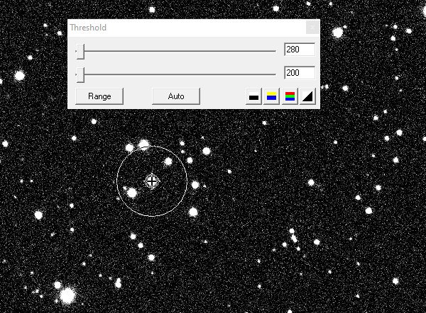
Dans cet exemple avec HAT-P-37 b, un rayon de 10 semble bien faire l'affaire.
Il peut être intéressant également que la zone qui va évaluer le fond de ciel ne soit pas trop affectée par des étoiles lumineuses, au moins pour l'étoile étudiée.

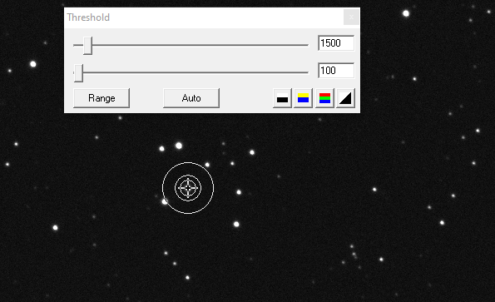
Avec des rayons de 16 et 31, nous parvenons à définir autour de l'étoile étudiée une rondelle à la fois vaste (en nombre de pixels) et « calme » en termes de présence d'étoiles. Muniwin n'autorise pas de cercles très grands, donc on ne peut pas placer la rondelle au-delà des étoiles proches.
Bien sûr ces valeurs sont optimales pour l'étoile étudiée et non pour les étoiles de comparaison, mais ces dernières sont plusieurs, donc les erreurs sont moyennées, alors que l'étoile étudiée est unique.

Nous pouvons à présent ouvrir Muniwin. Si la fenêtre n'est pas vide, cliquer sur Project / Close.
Cliquer sur Project / New. Donner un nom au nouveau projet, et un répertoire de travail qui peut être celui ou Muniwin est installé (un nouveau dossier au nom du projet sera créé).
Une fois ce projet ouvert, la barre d'actions s'affiche :
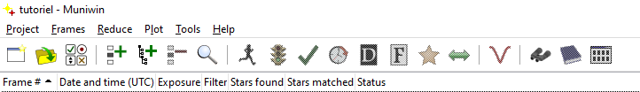

A ce stade, il est utile d'avoir copié-collé les fichiers à mesurer dans un répertoire à part qui ne contient qu'eux seuls.
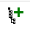
Cliquer sur l'icone :
Avec la fenêtre d'exploration, aller dans le répertoire réservé aux images calibrées, et cliquer sur Add. Le dossier est alors scanné, les fichiers fit identifiés et ajoutés. On les voit apparaître dans la liste après quelques secondes. Les noms et numéros n'ont pas d'importance, les images seront classées automatiquement en fonction de leur date.

Comme nous avons déjà des images calibrées, nous n'avons pas besoin d'apprendre à le faire sur l'interface aléatoire de Muniwin.

Cliquer sur l'icone :

qui lance la conversion des images en format de travail Muniwin.
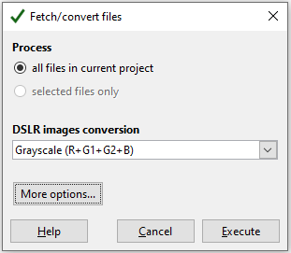
Nous laisserons ici Grayscale et dans More Options... nous pouvons corriger le champ « Max Pixel Value » en mettant 32750 à la place de 65535. Vérifier dans More Options... que Muniwin ne modifie rien d'autre inutilement. Si le logiciel d'acquisition a bien daté le milieu des poses, le champ Time offset doit afficher 0. Pas de problème de ce côté avec les caméras Atik et Artemis Capture.
Cliquer sur Execute.

Nous pouvons à présent ignorer les icônes de calibration, puisque nos images sont déjà calibrées, et passer directement à l'icone :

Et obtenons cette fenêtre :
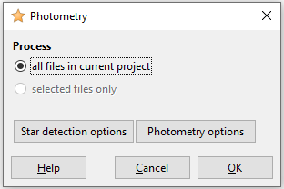
Ne pas cliquer OK tout de suite !
Avant de faire des mesures, Muniwin a besoin de « connaître » les étoiles de la zone étudiée, c'est à dire de les détecter, et de faire le lien entre les poses pour savoir où se trouve une même étoile sur chacune des poses. Nous allons devoir régler quelques paramètres pour que Muniwin s'acquitte correctement de cette tâche.
Dans « Star detection options » :
On peut monter le FWHM à une valeur plus élevée que la valeur par défaut, afin que Muniwin ne détecte pas des milliers de fausses étoiles à cause du bruit. On pourra augmenter aussi le Minimum brightness à une valeur plus élevée que la valeur par défaut, pour la même raison, de toute façon une étoile à la limite d'être détectable n'aurait aucun intérêt scientifique. Au besoin, on fera plusieurs essais de façon à avoir quelques centaines d'étoiles, pas des milliers, sur chaque image, ou sur les moins étoilées car si la Lune monte, sa pollution fait augmenter le nombre de faux positifs.

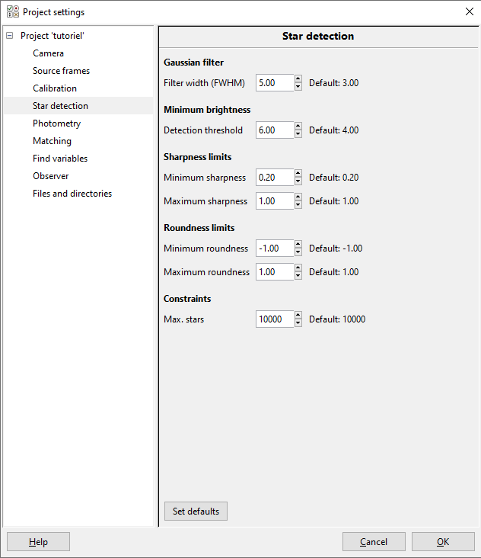
Après avoir validé ceci, on peut aller dans « Photometry Options » :

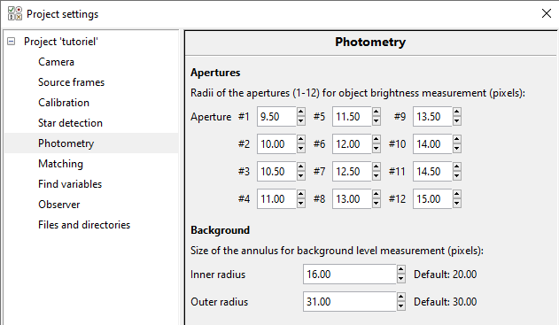
On peut placer ici les rayons déterminés lors de la préparation sous Iris. Le rayon pressenti est ici placé en #2. Les autres # permettront de vérifier qu'une valeur un peu différente ne donne pas de meilleurs résultats, d'où l'intérêt de les renseigner de 0,50 en 0,50 pixel. Inner radius et Outer radius sont les rayons de la zone de détermination du fond de ciel.

On peut maintenant cliquer sur le « OK » de la petite fenêtre :
Muniwin compte le nombre d'étoiles détectées sur chaque image. Si le nombre d'étoiles n'atteint pas des niveaux irréalistes dans un sens ou dans l'autre, on peut cliquer sur :
Muniwin va alors mettre en relation les images, pour pouvoir reconnaître une même étoile sur différentes images.
Sélectionner Stationary target, et A frame from the current project, puis sélectionner une des frames qui contient le moins d'étoiles (sauf si ce nombre est aberrent au regard des poses voisines).
Faire OK

Les données sont maintenant prêtes à être exploitées par Muniwin.
Chaque étoile possède maintenant un numéro unique, le même quel que soit la pose où on l'observe.
Nous allons maintenant cliquer sur cet icône :
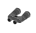
pour observer le « comportement » des principales étoiles du champ, repérer le numéro et la position des étoiles les plus stables pour s'en servir d'étoiles de comparaison ; et inversement pour exclure les étoiles manifestement variables ou avec des marges d'erreur dégradées.
Sélectionner seulement « All files in current project » puis OK. Mettre la fenêtre en plein écran.

La colonne de droite contient les outils avec lesquels nous allons pouvoir explorer les mesures que Muniwin a déjà en réserve.
Nous avons en haut à droite une carte construite à partir des photos. Il faut éviter de trop la zoomer, afin de la voir en entier.
La couleur rouge est celle de l'étoile observée, le vert celle des étoiles de comparaison. Il faut cocher « Ensemble photométrie » pour pouvoir mettre plus qu'une étoile de comparaison.
Dans « Aperture » mettre le rayon optimisé pour l'étoile du transit.
On peut commencer avec une seule étoile de comparaison de magnitude comparable à celle du transit, sachant qu'un test unique ne permet pas de savoir qui varie de l'étoile rouge ou verte.

Le graphique en haut à gauche montre la distribution de la variabilité de toute les étoiles par rapport aux étoiles de référence en vert, en fonction de la magnitude. On peut le zoomer sur les zones intéressantes le cas échéant.
Les meilleures étoiles de comparaison vont se trouver dans la même zone de magnitude que l'étoile du transit, et le plus bas possible sur l'axe vertical.
On voit que plus on monte en magnitude, plus les étoiles varient, car la marge d'erreur augmente quand le rapport signal bruit diminue. A l'extrême gauche, on voit aussi des points élevés, qui correspondent aux mesures affectées par la saturation.

Un rapide coup d'oeil avec une étoile de comparaison isolée et 0,10 mag plus lumineuse que celle du transit :

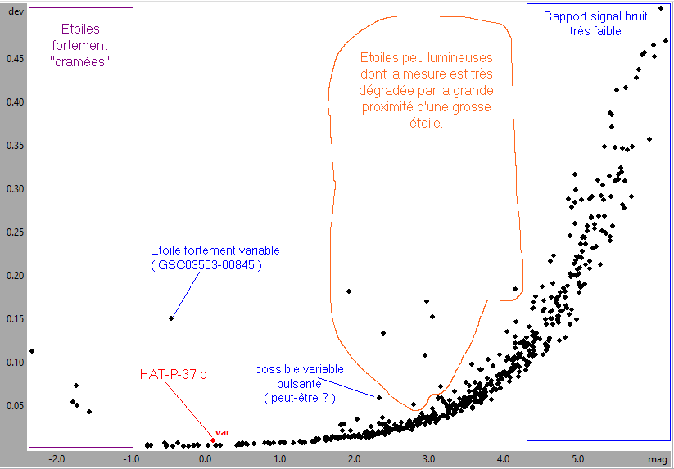
Les étoiles de comparaison sont à aller chercher en dessous du point de HAT-P-37 b légèrement à gauche mais pas trop, et un peu plus à droite.
Les étoiles intéressantes pour devenir des étoiles de comparaison sont dans cette zone verte (les plus basses d'entre elles) :
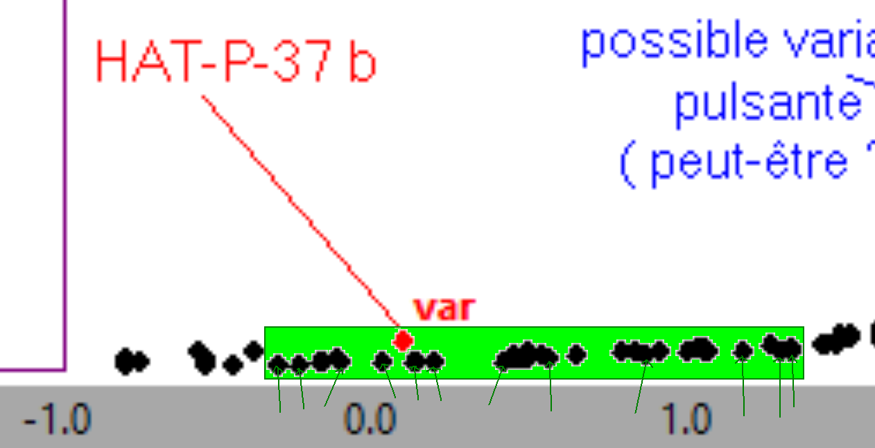

La courbe est zoomable avec la molette. En mode « Ensemble photometry » on peut ajouter une étoile de comparaison en la cliquant directement sur le graphe. Ceci la fait disparaître et change l'échelle de la courbe, attention de ne pas devenir de plus en plus permissif au fil des clics.
Une fois qu'on a constitué un petit groupe fiable de plusieurs étoiles de comparaison, il est facile d'évaluer la stabilité de nouvelles candidates, puisque la base de comparaison est solide.
On peut alors passer l'échelle du cadre inférieur en « custom » et comparer ainsi la stabilité de différentes candidates avec une même échelle. On cherchera les nuages de points bien horizontaux et les moins dispersés verticalement (avec une même échelle).
Après quelques essais et bricolage, le but est d'établir une liste, avec le numéro des étoiles de comparaison et la zone où les rechercher dans la carte de Muniwin. Chaque étoile de comparaison ayant idéalement fait la preuve de sa stabilité au regard de l'ensemble de ses pairs.
Il faut éviter de prendre des étoiles de comparaison près du bord même si elles sont stables, car Muniwin pourrait supprimer une grande partie des mesures. On peut faire une capture d'écran de la zone carte pour ne pas chercher ensuite une aiguille dans une meule de foin.
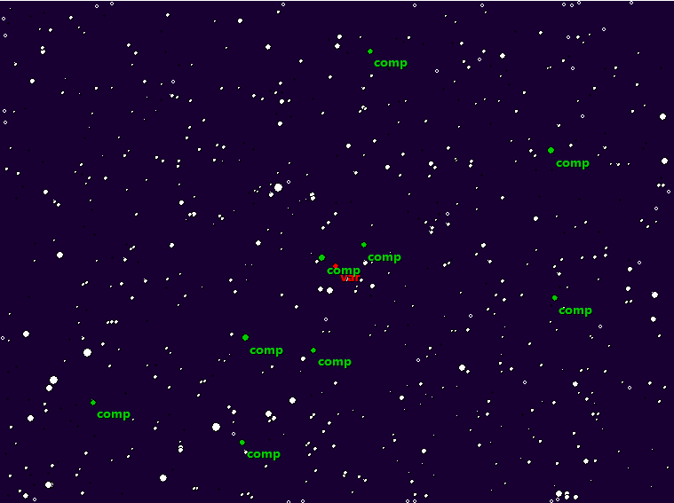
En plaçant l'étoile étudiée en variable, on a déjà en bas un aperçu de la courbe.
Bien que cela soit discutable en termes de méthodologie scientifique, on peut tenter de supprimer et remettre chaque étoile verte de la liste des étoiles de référence, et regarder en bas si cela disperse ou resserre le nuage de point de l'étoile étudiée (avec échelle custom). Avant de fermer la fenêtre, mémoriser le numéro de l'étoile étudiée.

Ceci, lister on peut maintenant cliquer sur :

Sélectionner uniquement « All files in the directory », « Ensemble photométrie », et « Select all star on the reference frame ». Cliquer sur Apply.
Sélectionner les étoiles de comparaison retenues sur la carte, puis faire OK.

Sélectionner le rayon de mesure pressenti, ici en #2, et faire OK.

Dans le fenêtre Light Curve, sélectionner en Y axis, le numéro de l'étoile étudiée. On obtient le résultat pour l'étoile étudiée avec les marges d'erreur. On peut vérifier qu'un autre rayon de mesure ne donne pas de meilleur résultat. Si une mesure est invraisemblable, on peut cliquer sur le point déviant pour l'exclure de la sélection des résultats (mais ne pas en abuser pour ne pas obtenir une courbe esthétique sans validité scientifique).

On a obtenu alors une courbe, ou plutôt un nuage de points avec leur marge d'erreur, éventuellement allégée des une ou deux valeurs tellement invraisemblables qu'elles auraient cassé l'échelle de la courbe.
Pour rendre les données exploitables par les observateurs d'exoplanètes du monde entier, il va falloir les envoyer sur le TRESCA, et pour se faciliter la tâche, il faut exporter un fichier correctement formaté.
Pour ce faire, cliquer sur Save, et remplir la fenêtre comme ceci :

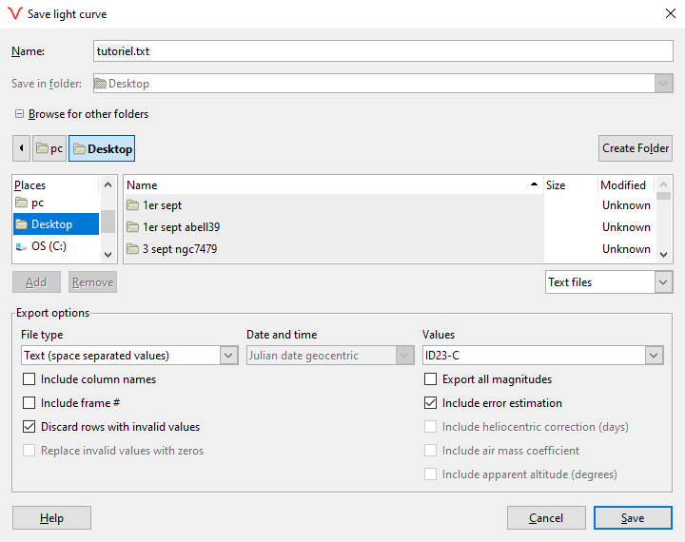
Dans « File Type » mettre « Text (space separated values) ».
Dans « Values » bien penser à renseigner le numéro de l'étoile étudiée, car c'est l'étoile numéro 1 qui se trouve dans ce champ par défaut (si on a demandé les calculs pour toutes les étoiles du champ.
Puis cliquer sur Save.
Le fichier obtenu si tout a bien marché a cet aspect :
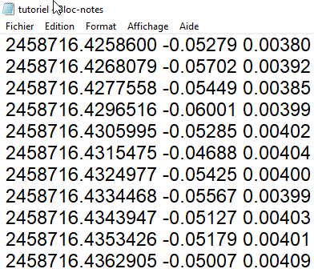
Si on a des poses suffisamment courtes, on peut retraiter ces données manuellement dans un tableur, pour faire des moyennes de 3 ou 5 mesures.

Pour faire traiter ce fichier, aller sur : http://var2.astro.cz/ETD/protocol.php

Sélectionner l'exoplanète étudiée, le fichier qu'on vient de fabriquer, geocentric, in magnitude :
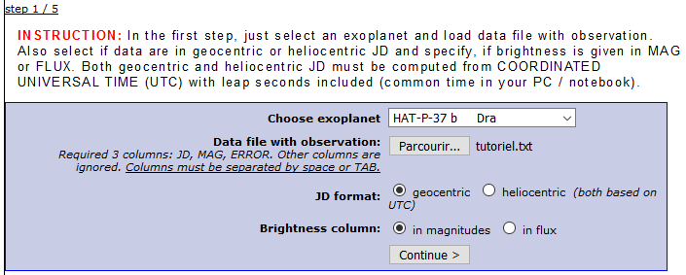
Cliquer sur Continue. On obtient un aperçu de la courbe, et les préréglage des calculs scientifique :
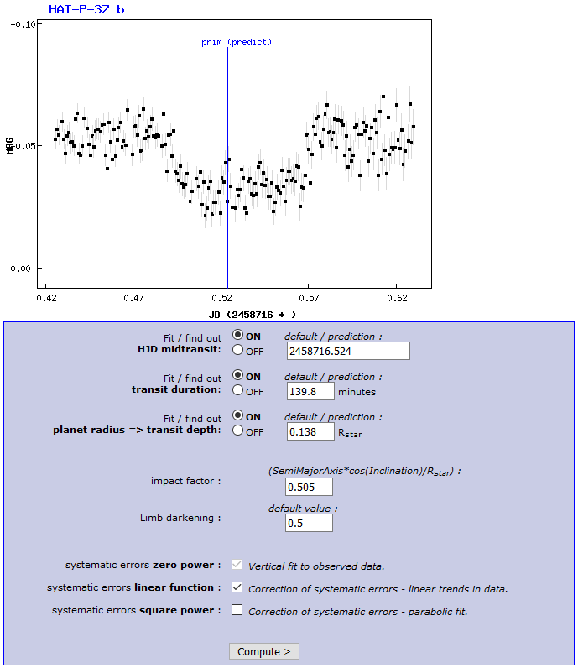
Mettre les exploitations scientifiques sur ON, ne rien changer aux valeurs de prédiction par défaut.

Cocher la correction linéaire mais pas la correction square power.

Cliquer sur Compute.

La 3ème étape affiche la modélisation des courbes, sa marge d'erreur, et les valeurs de calculs scientifiques :

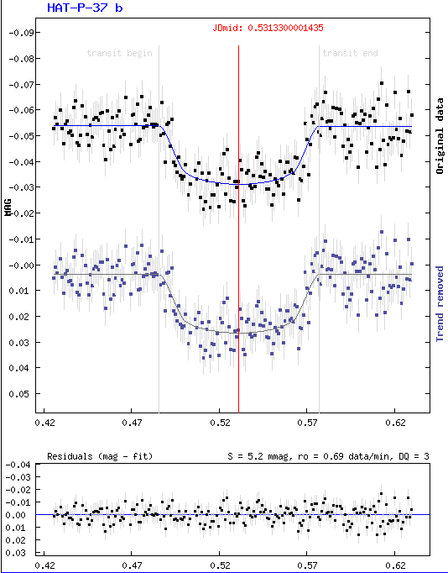
Avant de cliquer sur « Send protocol to TRESCA database » il est important de regarder dans ETD ce que donnent nos valeurs scientitiques :

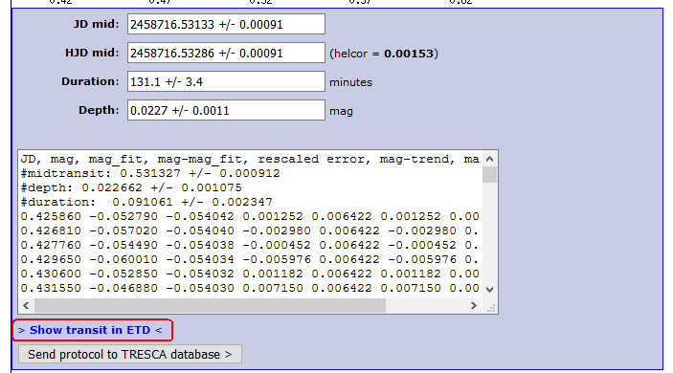
On verra dans une nouvelle page, sous forme d'un point bleu, si nos mesures sont cohérentes avec les mesures déjà faites. Dans le cas contraire, il ne faut pas envoyer dans la base de données des mesures incohérentes, voire qui seraient tellement éloignées des autres qu'elles briseraient l'échelle de la représentation graphique.
Si les données scientifiques sont pertinentes, cliquer sur Send protocol to TRESCA...
Il reste une étape de vérification avant de tout sauvegarder.
Les mesures seront disponible sur ETD après validation, mais il n'y en a que 2 ou 3 par an donc ça peut être assez long.

